|  |  |  |  |  |
| --- | --- | --- | --- | --- |
| **Guía de auto aprendizaje Nº 5: “Evolución humana y sus consecuencias.”** | | | **Puntaje obtenido**: |  |
| **Nombre**: | **Curso**: | **Fecha**: | **Nota**: | |
| **Puntaje total**: 30 **Escala**: al 60% ( 4.0 con 18 puntos) | | |
| **Objetivos de evaluación**:   * Identificar los hitos señalados de la evolución humana * Redacción de textos explicativos | | | | |
| **Instrucciones**:   * La guía se deberá desarrollar de forma individual. * Esta guía será corregida y calificada en dos instancias:  1. Las guías de autoaprendizaje serán corregidas y enviadas a tú mail con retroalimentaciones para que puedas mejorar tus respuestas. 2. Se fijará un plazo para entregar nuevamente estás guías, las cuales deberán incorporar las retroalimentaciones señaladas para la mejora de cada actividad  * Puedes usar los libros de texto ministeriales, también puedes utilizar internet como fuente de información complementaria. Los libros ministeriales se encuentran en el siguiente link : [https://tinyurl.com/uvet7d2](https://tinyurl.com/uvet7d2?fbclid=IwAR2pCRZ49nBZltaYnXYz24pxEZdbz0ZTqw_fLpJLgVO3IGf57TWRZY_XSTI) * Si tienes consultas durante el desarrollo de la guía puedes realizarlas al mail: [PROFE.BUSTOS.ECOSISTEMAS@GMAIL.COM](mailto:PROFE.BUSTOS.ECOSISTEMAS@GMAIL.COM) en el siguiente horario: 10:00 a las 14:00 y 15:00 a las 17:00, además de las consultas que se puedan publicar en classroom * La guía deberá ser contestada o enviada en formato digital en el classroom de Biología de los ecosistemas, código de classroom: qh6kynq * El nombre de la guía y el asunto del correo deberá indicar “**nombre_apellido_curso**” por ejemplo: **pedro_contreras_1d**. * El formato de escritura en el documento Word será de Arial 12, interlineado 1.15. * Puede contestar en una hoja aparte en el documento de classroom o debajo de cada pregunta * Si se evidencia copia en la guía se evaluará con nota mínima. | | | | |
| *“La civilización no suprime la barbarie; la perfecciona”.*  Atribuida a **Voltaire** | | | | |

 Para la actividad deberán realizar 5 secuencias con las tarjetas, cada secuencia debe tener 1 tarjeta de cada color, y cada secuencia debe tener un total de 4 tarjetas. El orden de cada secuencia es a su gusto, pero considere que la tarjeta azul se relaciona con el final del camino de las tarjetas que muestran “el árbol” o “en árboles”, luego explique y fundamente con el contenido la narrativa de cada una de las secuencias realizadas en un solo texto por narrativa.

1. .

Pasar a ser terrestres (ya no están en los árboles)

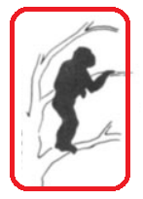

Bipedalismo en árboles. Bipedalismo en tierra.

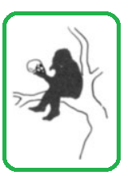

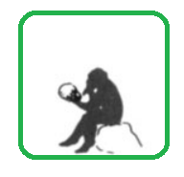 Encefalización en tierra.

Encefalización en árboles.

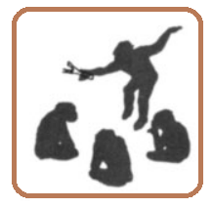

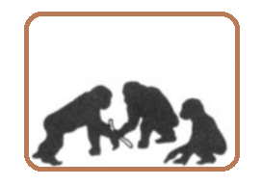Civilización / agrupación en tierra

Civilización/socialización en árboles.

Un ejemplo:



Los primates se asociaron en grupos lo que les permitió una proto comunicación, eventualmente llevo a que utilizaran sus manos de forma diferente a sus pies, ya no solo era para sujeción y apoyo, esto logro que fueran capaces de moverse por tierra sin la necesidad de apoyar sus manos, siendo capaces de caminar y tomar objetos que pudieran usar, llevo a un aumento de la capacidad craneal, al ser mejor en utilizar herramientas sus posibilidades de supervivencia mejoraban.

Si tienen problemas manipulando las imágenes, pueden solo escribir la narrativa, PERO DEBEN RESALTAR EL HITO QUE MENCIONA.

|  |  |  |
| --- | --- | --- |
| Indicador | Puntaje máximo | Puntaje Obtenido |
| Establece la secuencia de 5 narrativas | 10 |  |
| Explica cada narrativa | 10 |  |
| Fundamenta cada narrativa con evidencias | 10 |  |
| Total | 30 |  |